OGGETTO: costruzione tramite stampa 3d di supporti per sensori al silicio

Con la presente chiediamo la fornitura di numero dieci supporti per sensori al silicio ottenuti con tecnologia di stampaggio 3D a fusione di polveri di leghe di alluminio. (vedi figg.1-2-3-4).
La fornitura in oggetto dovrà comprendere dieci supporti in due tipologie e successiva sabbiatura .
CARATTERISTICHE TECNICHE SEL SISTEMA:
I supporti in oggetto sono di due tipologie(vedi disegni allegati):

- Un supporto a forma di profilo quadrato chiamato “ Distanziale quattro silici piazz 500”figg.1-2-4

- Un supporto a forma di profilo quadrato chiamato “ Distanziale quattro silici piazz 300”figg.1-2-3
I supporti in oggetto devono rispondere ai seguenti requisiti:

1. mantenere una precisione costruttiva come da disegni allegati,
2. I supporti devono mantenere una planarità totale di ±0,1mm,

Nelle immagini sono evidenziati i modelli 3D(figg.1-2) e i disegni costruttivi 2D(figg.3-4).

Variazioni rispetto ai disegni 2D: nel dettaglio 6 di entrambe le tipologie(figg.3-4) non considerare il canale centrale di 0,3mm di larghezza e non considerare il dente centrale di 0,2 mm.
Le immagini (figg.1-2) in allegato si riferiscono al prodotto finito, quello che si chiede è un semilavorato senza i canali da un lato e con un sovrametallo di 0,2 mm dal lato dente centrale.

la fornitura dovra’ prevedere numero dieci supporti, cinque come “ Distanziale quattro silici piazz 500” e cinque come “ Distanziale quattro silici piazz 300” e successivo trattamento di sabbiatura.

La fornitura dovrà comprendere anche la spedizione a INFN Bologna , viale Berti Pichat 6/2 40128 Bologna.
Alla ditta aggiudicatrice saranno inviati successivamente i disegni dei particolari e i modelli in 3D nel formato elettronico *.step e dei supporti.

COLLAUDO E CONSEGNA
Il collaudo dovrà essere eseguito da nostro personale INFN
Durante il collaudo si eseguiranno le seguenti operazioni:
1 verifica visiva e dimensionale della conformità delle parti alle specifiche di progetto
2 verifica della funzionalità dei componenti

Il trasporto presso INFN sezione di Bologna sarà a carico del fornitore.

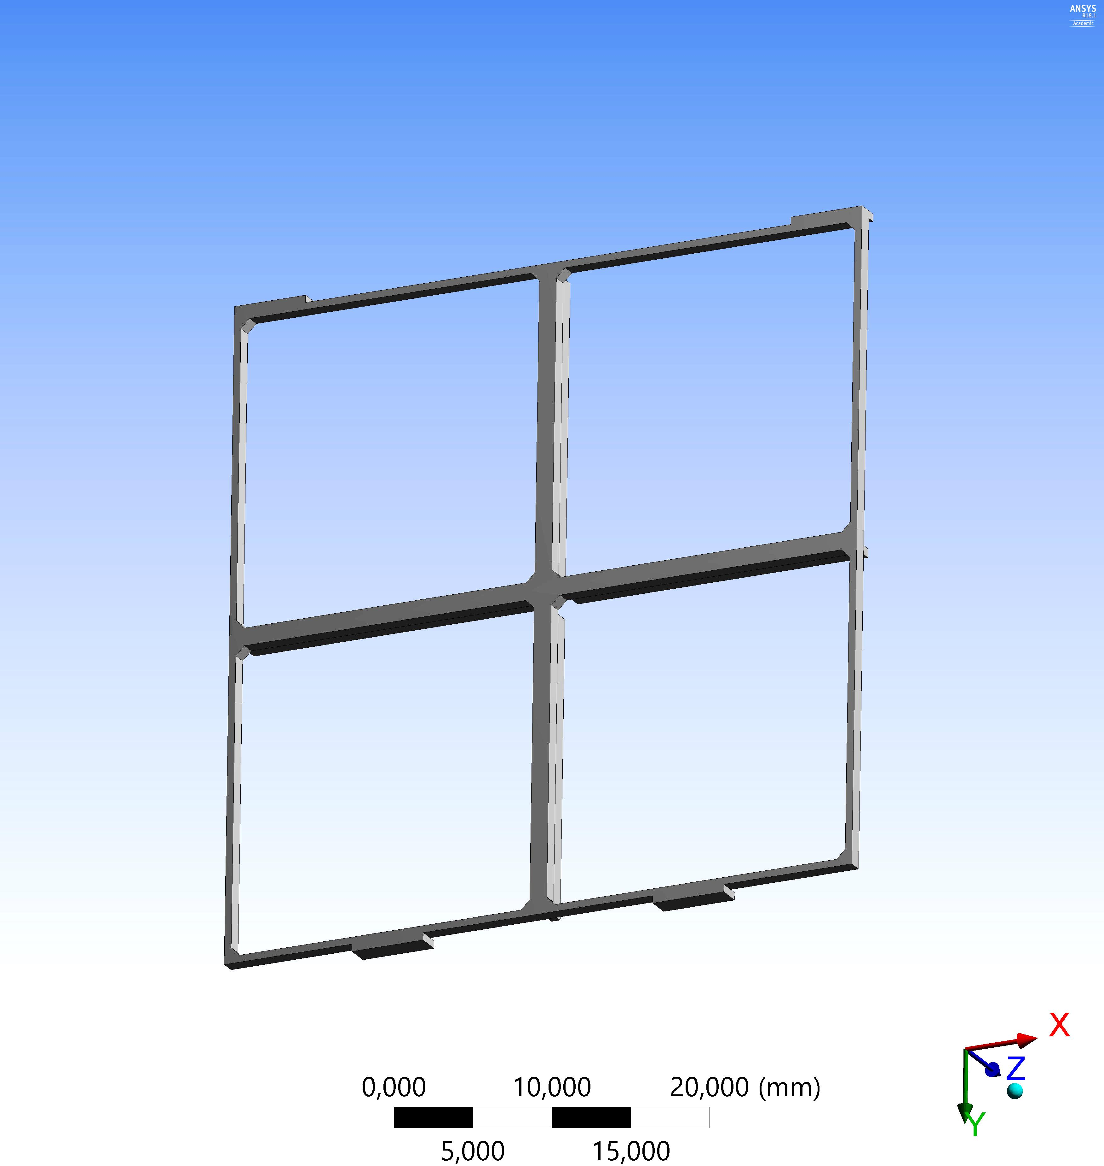
Figura 1
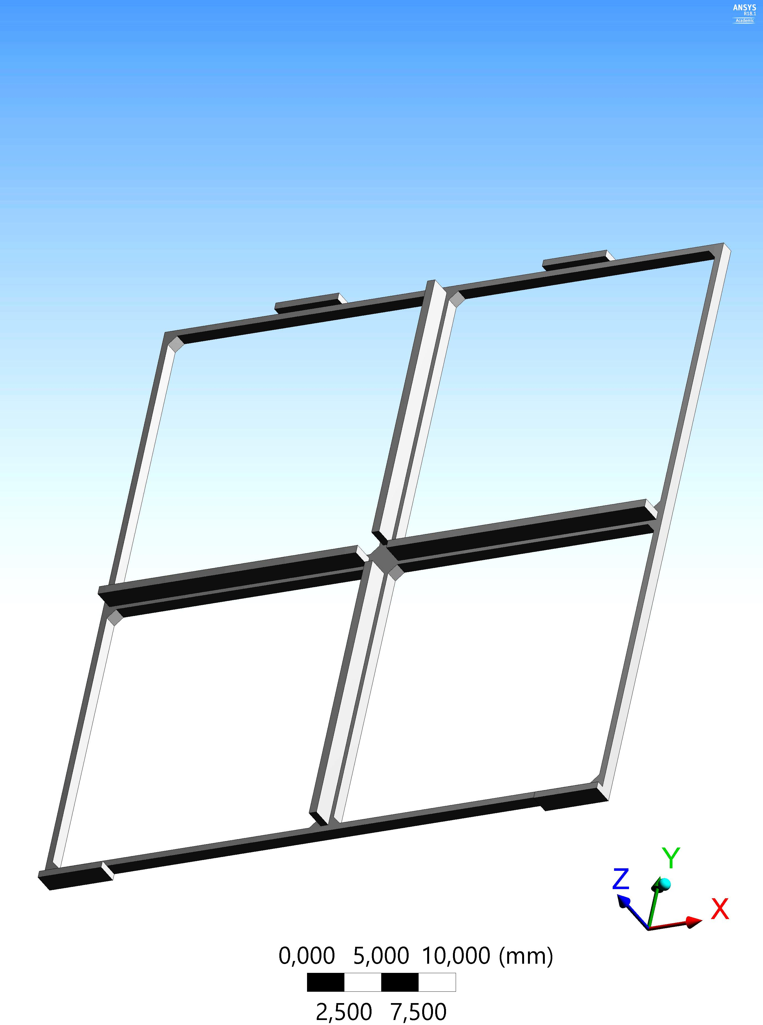
Figura 2

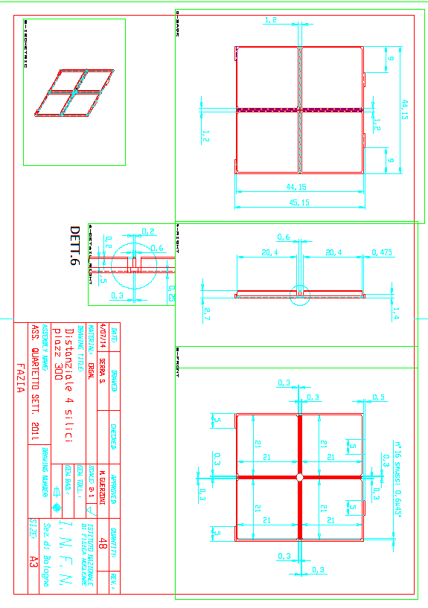
Figura 3

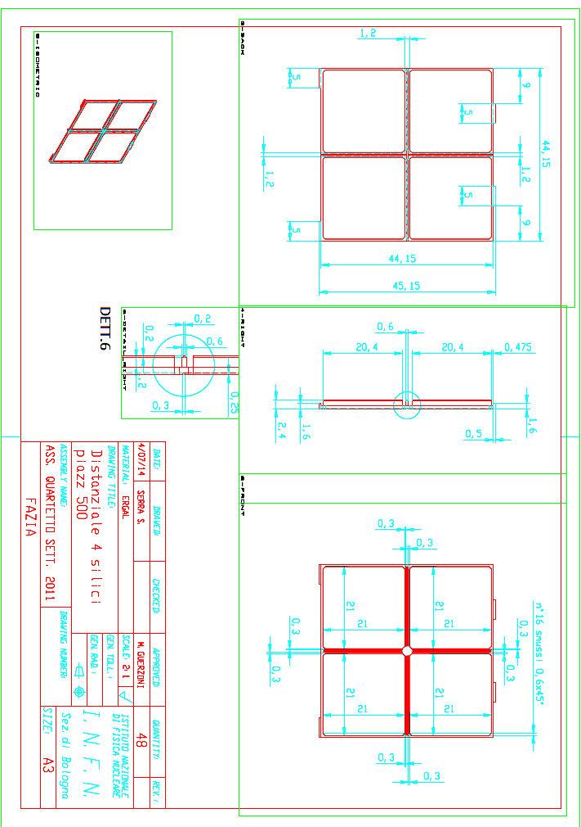
Figura 4

